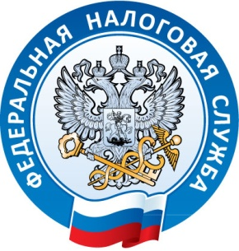

Межрайонная ИФНС России № 5
по Республике Крым
с. Мирное, ул. Белова, 2а
тел. (3652) 667-640
06.10.2021

Об уплате имущественных налогов с помощью единого платежа

Межрайонная ИФНС России № 5 по Республике Крым (далее Инспекция) напоминает, что налогоплательщики имеют возможность оплачивать имущественные налоги с помощью единого налогового платежа. Этот платеж максимально упрощает гражданам уплату имущественных налогов и исключает вероятность ошибки при осуществлении платежа.
Единый налоговый платеж - это денежные средства, которые гражданин может добровольно перечислить в бюджетную систему Российской Федерации с помощью одного расчетного документа, в том числе авансом, до получения налогового уведомления. Денежные средства зачисляются на соответствующий счет Федерального казначейства для уплаты налога на имущество физических лиц, а также транспортного и земельного налогов. При наступлении срока уплаты имущественных налогов Инспекция сама проведет зачет такого платежа. В первую очередь такие суммы будут направлены на погашение существующих задолженностей по налогам, если у физических лиц таковые имеются.
Граждане могут перечислить единый налоговый платеж через «Личный кабинет налогоплательщика для физических лиц», а также воспользовавшись сервисами «Уплата налогов, страховых взносов физических лиц», «Уплата налогов за третьих лиц», «Заполнение платежного поручения».
Видео с подробным описанием как осуществить Единый налоговый платёж, размещено на сайте ФНС России по ссылке https://www.nalog.ru/rn77/about_fts/video/8266149/.
Этот способ позволяет сократить время оформления расчетных документов, предварительно оплачивать налоги, своевременно исполняя налоговые обязательства, уменьшить долю невыясненных поступлений, а также обеспечить своевременное пополнение бюджетов.
Инспекция подчеркивает, что новый порядок оплаты имущественных налогов является дополнительным сервисом для физических лиц, при этом, у них остается право оплачивать налоги и обычным способом.

Начальник Межрайонной ИФНС
России № 5 по Республике Крым
В. В. Мешкова

